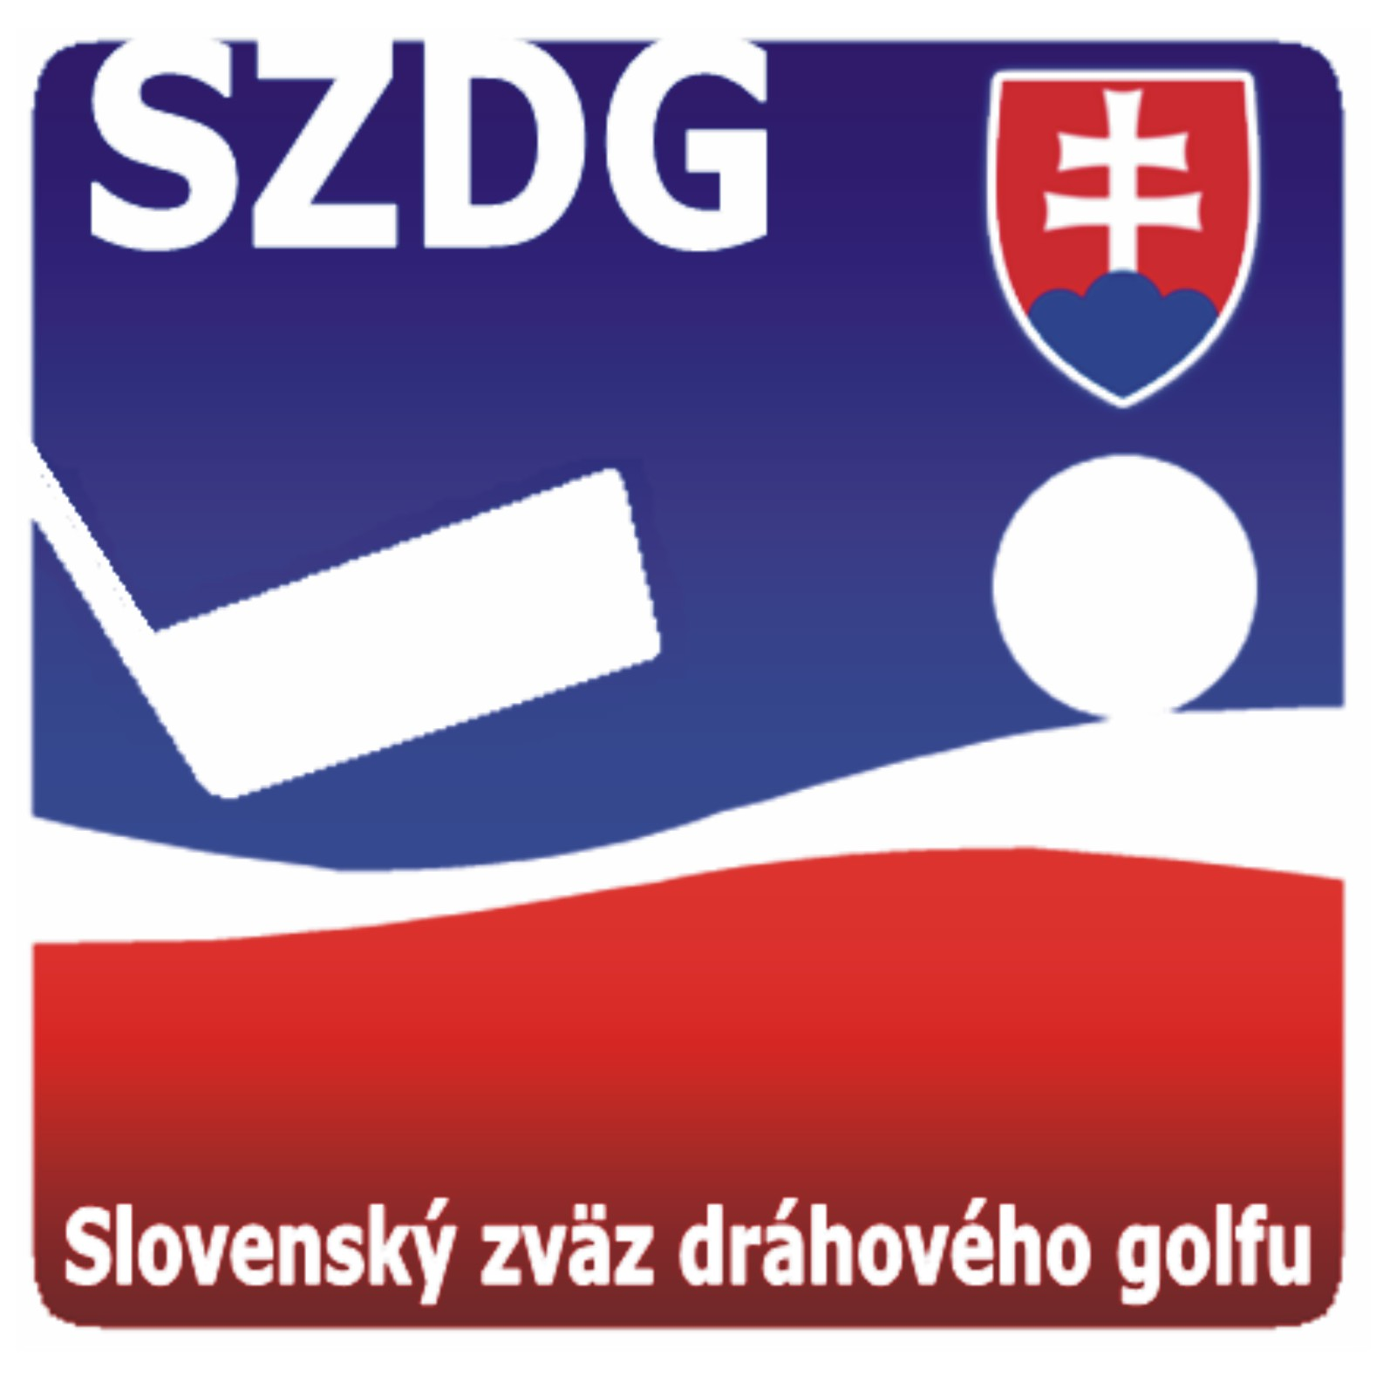
Slovenský zväz dráhového golfu

Junácka 6, 832 80 Bratislava, Slovenská republika ___________________________

Zoznam podkladov, týkajúcich sa zasadnutia prezídia SZDG Slovenského zväzu dráhového
golfu, ktoré sa konalo dňa 26.7.2019 Prievidzi a prístup k nim,

Program rokovania: zaslaný mailom od prezidenta SZDG, prijali ho všetci pozvaní členovia
na zasadnutie, k nahliadnutiu na webe zväzu www.minigolf.sk

Nominácie na reprezentačné podujatia SR v roku 2019: dostupné u jednotlivých vedúcich
výprav a v archíve zväzu

Dosiahnuté výsledky na WAGM 2019: dostupné na stránke WMF a v archíve zväzu

Zmeny v súťažnom poriadku SZDG: dostupné u predsedu ŠTK a v archíve zväzu

Návrh zmien v súťaži družstiev od sezóny 2019/20: dostupné u predsedu ŠTK a v archíve zväzu

Nový súťažný poriadok SZDG so zapracovanými zmenami: dostupný u predsedu ŠTK na
www.minigolfsport.sk a v archíve zväzu

Priebežné čerpanie financií k 26.7.2020: dostupné u gen. sekretára SZDG a v archíve zväzu

Výsledky hlasovania na zasadnutí prezídia SZDG:

Odsúhlasenie programu rokovania. 5 členov za, zdržalo sa 0, proti 0.
Nominácie na reprezentačné podujatia v roku 2019. Za návrhy 5 členov, zdržalo sa 0, proti 0
Návrhy zmien v súťažnom poriadku SZDG. Za návrhy 5 členov, zdržalo sa 0, proti 0.
Návrh zmien v ligovej súťaži družstiev od sezóny 2019/20. Za návrh 5 členov, zdržalo sa 0, proti 0.
Odsúhlasenie nového súťažného poriadku, ktorý bude predostretý na Konferencii SZDG na
schválenie. Za 5 členov, zdržalo sa 0, proti 0.
Odsúhlasenie správnosti čerpania dotácií v roku 2019 do termínu konania tohto zasadnutia prezídia
SZDG. Za správnosť čerpania 5 členov, zdržalo sa 0, proti 0.

